药学专业四年制本科人才培养方案
一、专业名称、专业代码
（一）专业名称：药学（Pharmacy）
（二）专业代码：100701
二、培养目标
本专业培养适应我国社会主义经济建设和现代化医药卫生事业发展需要的，具有高度的社会责任感、良好的职业道德文化修养和健康的身心素质的，具有创新意识和较强动手实践能力的，掌握药学学科的基础理论、基本知识和实践技能，能够从事药物研发、生产、质控和临床合理用药等工作的高素质的专门人才。
三、培养要求
（一）基本培养要求
1、热爱祖国，拥护中国共产党领导，学习毛泽东思想、邓小平理论和“三个代表”重要思想、践行科学发展观；坚持社会主义核心价值观，培养德、智、体、美、全面发展的社会主义事业建设者和接班人，热爱医药卫生事业，有为国家富强、民族振兴、人民幸福而奋斗和为人民医药卫生事业而献身的精神。
2、树立正确的世界观、人生观和价值观，遵纪守法，严谨求实，具有良好的思想品质和职业道德。
3、具备宽广的人文、科学和社会知识，具有大学本科生应有的文化修养；具有良好的自学能力和社会适应能力。
4、掌握英语，具有良好的听、说和写作能力，能熟练地阅读本专业的英文资料，掌握文献检索、资料查询和综述的基本方法。
5、掌握药学各主要分支学科的基本理论和基本知识，接受药学实验方法和技能的基本训练，具有药物研制、质量控制评价及指导临床合理用药等方面的基本能力。
6、掌握与药学相关的基础知识和科研方法，学会科研思路和论文撰写技巧，完成学士学位论文并通过论文答辩，具备一定的药学科学研究能力。
7、掌握一定的体育知识和军事常识，提高身体素质，达到国家规定的大学生体质健康标准。
（二）专业培养要求
1、掌握药剂学、药理学、药物化学和药物分析等学科的基本理论、基本知识。
2、掌握主要药物制备、质量控制、药效学、药代动力学、药物安全性评价等基本方法和技能。
3、具有药物合成、药物制剂、药物分析、药代动力学及药理学评价等方面的能力，参与临床合理用药的能力。
4、具有初步药物及其制剂设计的基本能力、新药药理毒理评价能力。
5、掌握文献检索的基本方法，具有自主学习和终身学习的能力，具有一定的创新能力和批判性思维能力。
6、熟悉药事管理的法规、政策与营销的基本知识，树立法律观念。
7、了解现代药学的发展动态。
四、主干学科与核心课程
主干学科：药学、化学、生物学。
核心课程：
（一）学科基础课程
人体解剖生理学、无机化学、有机化学、分析化学、物理化学、生物化学与分子生物学、微生物学。
（二）学科专业课程
药物化学、药剂学、药理学、药物分析、生药学、药事管理学、生物药剂学与药物动力学。
五、课程设置
（一）必修课程和限选课程（必修课程共30门、2586学时、127.5学分；限选课程共12门、693学时、36学分。）
1、思德修养·人文素质·行为科学（必修课程共10门、786学时、36.5学分；限选课程共2门、99学时、5学分。）
课程类别 | 课程名称 | 学分 | 学时 |  | 课程名称 | 学分 | 学时
必修课程 | 形势与政策 | 2 | 36 |  | 大学英语1 | 12 | 262
必修课程 | 思想道德修养与法律基础 | 3 | 54 |  | 大学英语2 | 12 | 262
必修课程 | 马克思主义基本原理概论 | 3 | 54 |  | 大学英语3 | 12 | 262
必修课程 | 中国近现代史纲要 | 2 | 36 |  | 专门用途英语 | 12 | 262
必修课程 | 毛泽东思想和中国特色社会主义理论体系概论 | 6 | 108 |  | 大学体育 | 4 | 144
必修课程 | 国防教育 | 2 | 32 |  | 心理健康 | 1.5 | 36
必修课程 | 医学伦理学 | 1 | 24
限选课程 | 药学英语 | 2.5 | 54 |  | 医药市场营销学 | 2.5 | 45
2、自然科学（必修课程共7门、684学时、35.5学分；限选课程共1门、60学时、3学分。）
课程类别 | 课程名称 | 学分 | 学时 |  | 课程名称 | 学分 | 学时
必修课程 | 高等数学 | 5.5 | 108 |  | 数理统计 | 2.5 | 54
必修课程 | 计算机应用基础 | 7 | 126 |  | 分析化学 | 5.5 | 108
必修课程 | 无机化学 | 4.5 | 90 |  | 物理化学 | 5 | 90
必修课程 | 有机化学 | 5.5 | 108
限选课程 | 医学物理学 | 3 | 60
3、生物医学（必修课程共4门、228学时、11.5学分。）
课程类别 | 课程名称 | 学分 | 学时 |  | 课程名称 | 学分 | 学时
必修课程 | 人体解剖生理学 | 6 | 120 |  | 生物化学与分子生物学 | 3.5 | 68
必修课程 | 微生物学 | 2 | 36 |  | 生物化学与分子生物学实验技术 | 2.5 | 48
4、科研方法（限选课程共1门、36学时、2学分。）
课程类别 | 课程名称 | 学分 | 学时 |  | 课程名称 | 学分 | 学时
限选课程 | 科研方法导论 | 2 | 36
5、临床医学课程（必修课程共1门、106学时、5.5学分；限选课程共1门、90学时、4.5学分。）
课程类别 | 课程名称 | 学分 | 学时 |  | 课程名称 | 学分 | 学时
必修课程 | 临床医学概论 | 5.5 | 108
限选课程 | 中医学基础 | 4.5 | 90
6、三早教育（必修课程共1门、30学时、1.5学分。）
课程类别 | 课程名称 | 学分 | 学时 |  | 课程名称 | 学分 | 学时
必修课程 | 药学导论 | 1.5 | 30
7、药学专业课程（必修课程共7门、732学时、36.5学分；限选课程共7门、408学时、21.5学分。）
课程类别 | 课程名称 | 学分 | 学时 |  | 课程名称 | 学分 | 学时
必修课程 | 药理学 | 6 | 120 |  | 药物分析 | 6 | 126
必修课程 | 药剂学 | 7.5 | 144 |  | 生药学 | 3.5 | 72
必修课程 | 药物化学 | 6 | 126 |  | 药事管理学 | 2 | 36
必修课程 | 天然药物化学 | 5.5 | 108
限选课程 | 临床药理学 | 2.5 | 48 |  | 中药学 | 3.5 | 72
限选课程 | 生物药剂学与药物动力学 | 4 | 72 |  | 药用植物 | 3 | 54
限选课程 | 生物技术制药 | 5 | 90 |  | 新药开发 | 1.5 | 36
限选课程 | 药物合成 | 2 | 36
（二）任选课程（详见泸州医学院2013级本科专业任选课程一览表）
（三）毕业实习（24周，计22学分）
六、主要实践教学环节
（一）实验教学环节：专业基础课程和专业课程根据课程进度安排到实验室（详见课程教学进程表和各课程教学进度表）
（二）毕业实习环节：实习时间共24周，其中在医院药剂科（或药学部）、制药公司、医药院所等机构实习18周，毕业设计与撰写6周。
七、学制：四年
八、学位授予
学生修完人才培养方案规定的课程，经考核合格取得规定学分，符合毕业条件者准予毕业；符合《中华人民共和国学位法》及《西南医科大学学位授予实施细则》者，授予理学学士学位。
九、毕业学分要求
（一）最低学分要求：190学分
（二）必修课：150学分（含毕业实习或毕业设计22学分）
（三）选修课：40学分（其中限选课程30学分，任选课程10学分）
（四）创新教育学分要求：2学分
十、课程设置及教学进程表
（一）药学专业四年制本科必修课教学进程表
（二）药学专业四年制本科选修课教学进程表
药学专业四年制本科必修课教学进程表
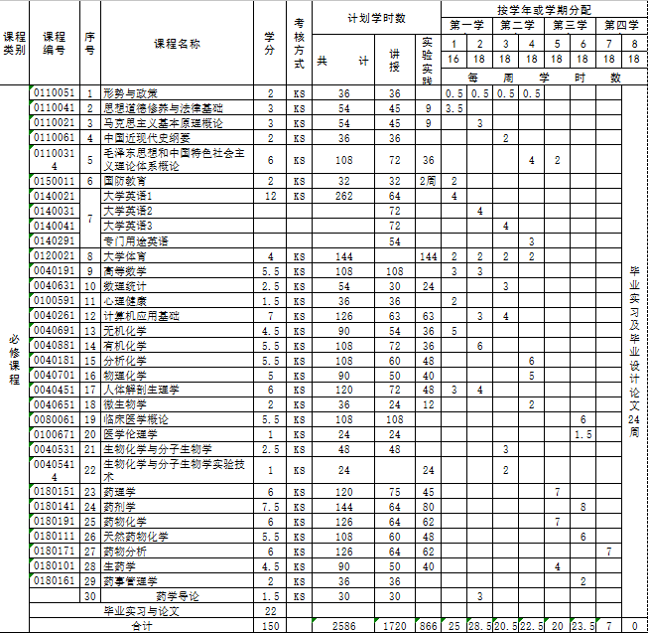

药学专业四年制本科选修课教学进程表

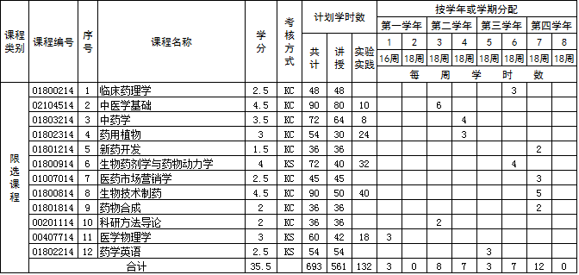

临床药学专业五年制本科人才培养方案
一、专业名称与专业代码
（一）专业名称：临床药学（Clinical Pharmacy）
（二）专业代码：100703TK
二、培养目标
本专业培养适应我国社会主义经济建设和现代化医药卫生事业发展需要的，具有高度的社会责任感、良好的职业道德文化修养和健康的身心素质的，具有创新意识和较强动手实践能力的，掌握临床药学学科基础理论、知识和技能，能胜任各种疾病相关的临床药物治疗、合理用药，药物评价等临床药学服务工作的高素质应用型专门人才。
三、培养要求
（一）基本培养要求
（一）基本培养要求
1、热爱祖国，拥护中国共产党领导，学习毛泽东思想、邓小平理论和“三个代表”重要思想、践行科学发展观；坚持社会主义核心价值观，培养德、智、体、美、全面发展的社会主义事业建设者和接班人，热爱医药卫生事业，有为国家富强、民族振兴、人民幸福而奋斗和为人民医药卫生事业而献身的精神。
2、树立正确的世界观、人生观和价值观，遵纪守法，严谨求实，具有良好的思想品质和职业道德。
3、具备宽广的人文、科学和社会知识，具有大学本科生应有的文化修养；具有良好的自学能力、终身学习的能力和社会适应能力。
4、树立关爱患者观念，尊重患者人格，保护患者隐私；坚持临床合理用药，减轻和驱除患者病痛为己任，认识的提供临终关怀的道德责任。
5、认识到医患沟通与交流的重要性，积极有效的与患者及其家属进行交流，提高患者的依从性。
6、掌握英语，具有良好的听、说和写作能力，能熟练地阅读本专业的英文资料，掌握文献检索、资料查询和综述的基本方法。
7、掌握临床药学各主要分支学科的基本理论和基本知识，接受临床药学实验方法和技能的基本训练，具有指导临床合理用药等方面的基本能力。
8、掌握与临床药学相关的基础知识和科研方法，学会科研思路和论文撰写技巧，完成学士学位论文并通过论文答辩，具备一定的临床药学科学研究能力。
9、掌握一定的体育知识和军事常识，提高身体素质，达到国家规定的大学生体质健康标准。
（二）专业培养要求
1、掌握药学、基础医学和临床药学等专业相关的基本理论和基本知识。
2、掌握各种常见病、多发病的临床合理用药原则和基本理论知识。
3、掌握体液中药物及其代谢物浓度测定的基本原理、方法与实验技能，指导临床合理用药、拟定合理的给药方案、诊断药物过量中毒、判断患者用药依从性等。
4、掌握药物安全、有效、经济用药的原则与影响药物合理使用的因素；了解对不合理用药的技术和行政干预的必要性与措施；
5、掌握新药及药物新剂型、新制剂的临床药理观察与评价的初步能力；
6、熟悉医学伦理及相关的药事管理的政策、法规，树立法律观念。
7、了解临床药学的发展前沿，把握临床药学发展的新趋势。
四、主干学科
基础医学、药学、临床医学和临床药学。
五、核心课程
（一）学科基础课程
人体解剖生理学、有机化学、病理生理学、临床药学导论、医学细胞生物学、病原生物学、医学伦理学、组织学与胚胎学、生物化学与分子生物学
（二）学科专业课程
药理学、药物分析、药剂学、临床药物化学、临床药理学、临床药物治疗学、临床药物代谢动力学、医院药事管理、诊断学、内科学、儿科学、传染病学、妇产科学、外科学。
- 课程设置
（一）必修课程和限选课程（必修课程共38门、3024学时、145.5学分；限选课程共18门、861学时、45.5学分。）
1、思德修养·人文素质·行为科学（必修课程共10门、802学时、37.5学分；限选课程共3门、135学时、7学分。）
课程类别 | 课程名称 | 学分 | 学时 |  | 课程名称 | 学分 | 学时
必修课程 | 形势与政策 | 2 | 36 |  | 大学英语1 | 12 | 262
必修课程 | 思想道德修养与法律基础 | 3 | 54 |  | 大学英语2 | 12 | 262
必修课程 | 马克思主义基本原理概论 | 3 | 54 |  | 大学英语3 | 12 | 262
必修课程 | 中国近现代史纲要 | 2 | 36 |  | 专门用途英语 | 12 | 262
必修课程 | 毛泽东思想和中国特色社会主义理论体系概论 | 6 | 108 |  | 大学体育 | 5 | 150
必修课程 | 国防教育 | 2 | 32 |  | 心理健康 | 1.5 | 36
必修课程 | 医学伦理学 | 1 | 24
限选课程 | 药学英语 | 2.5 | 54 |  | 医药市场营销学 | 2.5 | 45
 | 药物经济学 | 2 | 36
2、自然科学（必修课程共5门、594学时、 30学分；限选课程共1门、54学时、2.5学分。）
课程类别 | 课程名称 | 学分 | 学时 |  | 课程名称 | 学分 | 学时
必修课程 | 高等数学 | 5.5 | 108 |  | 数理统计 | 2.5 | 54
必修课程 | 计算机应用基础 | 7 | 126 |  | 有机化学 | 5.5 | 108
必修课程 | 基础化学 | 7 | 144
限选课程 | 医学物理学 | 2.5 | 54
3、生物医学（必修课程共8门、251学时、20.5学分；先选课程共2门、162学时、9学分）
课程类别 | 课程名称 | 学分 | 学时 |  | 课程名称 | 学分 | 学时
必修课程 | 人体解剖生理学 | 6 | 120 |  | 生物化学与分子生物学 | 2.5 | 48
必修课程 | 病原生物学 | 2.5 | 54 |  | 生物化学与分子生物学实验技术 | 1 | 24
必修课程 | 医学免疫学 | 1.5 | 30 |  | 医学细胞生物学 | 2.5 | 54
必修课程 | 病理生理学 | 1.5 | 38 |  | 组织学与胚胎学 | 3 | 60
4、科研方法（限选课程共2门、72学时、4学分。）
课程类别 | 课程名称 | 学分 | 学时 |  | 课程名称 | 学分 | 学时
限选课程 | 科研方法导论 | 2 | 36
5、临床医学课程（限选课程共4门、192学时、10学分。）
课程类别 | 课程名称 | 学分 | 学时 |  | 课程名称 | 学分 | 学时
限选课程 | 中医学基础 | 4.5 | 90 |  | 方剂与中成药 | 2 | 36
限选课程 | 病理学 | 2.5 | 54 |  | 循证医学 | 1 | 12
6、三早教育（必修课程共1门、36学时、2学分。）
课程类别 | 课程名称 | 学分 | 学时 |  | 课程名称 | 学分 | 学时
必修课程 | 临床药学导论 | 2 | 36
7、临床药学专业课程（必修课程共13门、1182学时、57学分；限选课程共7门、282学时、15学分。）
课程类别 | 课程名称 | 学分 | 学时 |  | 课程名称 | 学分 | 学时
必修课程 | 药理学 | 6 | 120 |  | 诊断学 | 3 | 99
必修课程 | 药剂学（临床药学用） | 6 | 126 |  | 内科学 | 6 | 126
必修课程 | 临床药物化学 | 6 | 126 |  | 传染病学 | 2.5 | 54
必修课程 | 药物分析 | 6 | 126 |  | 妇产科学 | 2 | 42
必修课程 | 临床药理学 | 3.5 | 72 |  | 儿科学 | 1.5 | 33
必修课程 | 临床药物代谢动力学 | 3 | 54 |  | 外科学 | 2.5 | 54
必修课程 | 临床药物治疗学 | 7.5 | 150
限选课程 | 医院药事管理 | 1.5 | 36 |  | 时辰药理学 | 2 | 36
限选课程 | 新药开发 | 2 | 36 |  | 药物基因组学 | 2 | 36
限选课程 | 药物合成 | 2 | 36 |  | 中药学 | 4 | 72
限选课程 | 新药临床试验研究 | 1.5 | 30 |  | 生物药剂学与药物动力学 | 4 | 72
（二）任选课程（详见泸州医学院2013级本科专业任选课程一览表）
（三）见习和毕业实习（52周，计45.5学分）
七、主要实践教学环节
（一）实验教学环节：专业基础课程和专业课程根据课程进度安排到实验室（详见课程教学进程表和各课程教学进度表）
（二）见习环节，学分3分：
1、第6学期假期的早期临床药学见习实践1周。
2、第7学期假期的中期社会药学服务实践1周。
（三）毕业实习，学分42.5分：
1、临床药学专业实习46周。
2、毕业论文撰写4周。
八、学制：五年
九、学位授予
学生修完人才培养方案规定的课程，经考核合格取得规定学分，符合毕业条件者准予毕业；符合《中华人民共和国学位法》及《西南医科大学学位授予实施细则》者，授予理学学士学位。
十、毕业学分要求
（一）最低学分要求：240学分
（二）必修课：190学分（含毕业实习或毕业设计45.5学分）
（三）选修课：50学分（其中限选课程40学分，任选课程10学分）
（四）创新教育学分要求：2学分
十一、课程设置及教学进程表
（一）临床药学专业五年制本科必修课教学进程表
（二）临床药学专业五年制本科选修课教学进程表

临床药学专业五年制本科必修课教学进程表

课程类别 | 课程编号 | 序号 | 课程名称 | 学 分 | 考 核 方 式 | 计划学时数 |  |  | 按学年或学期分配
 |  |  |  |  |  |  |  |  | 第一学年 |  | 第二学年 |  | 第三学年 |  | 第四学年 |  | 第五学年
 |  |  |  |  |  | 共 计 | 讲 授 | 实验实践 | 1 | 2 | 3 | 4 | 5 | 6 | 7 | 8 | 9 | 10
 |  |  |  |  |  |  |  |  | 16周 | 18周 | 18周 | 18周 | 18周 | 18周 | 18周 | 18周 | 26周 | 19周
 |  |  |  |  |  |  |  |  | 每 周 学 时 数
必 修 课 程 | 01100515 | 1 | 形势与政策 | 2 | KS | 36 | 36 |  | 0.5 | 0.5 | 0.5 | 0.5 |  |  |  |  | 毕业实习与毕业论文45周
必 修 课 程 | 01100415 | 2 | 思想道德修养与法律基础 | 3 | KS | 54 | 45 | 9 | 3.5
必 修 课 程 | 01100215 | 3 | 马克思主义基本原理概论 | 3 | KS | 54 | 45 | 9 |  | 3
必 修 课 程 | 01100615 | 4 | 中国近现代史纲要 | 2 | KS | 36 | 36 |  |  |  | 2
必 修 课 程 | 01100315 | 5 | 毛泽东思想和中国特色社会主义理论体系概论 | 6 | KS | 108 | 72 | 36 |  |  |  | 4 | 2
必 修 课 程 | 01500115 | 6 | 国防教育 | 2 | KS | 32 | 32 | 2周 | 2
必 修 课 程 | 01400215 | 7 | 大学英语1 | 12 | KS | 262 | 64 |  | 4
必 修 课 程 | 01400315 | 7 | 大学英语2 | 12 |  |  | 72 |  |  | 4
必 修 课 程 | 01400415 | 7 | 大学英语3 | 12 |  |  | 72 |  |  |  | 4
必 修 课 程 | 01402915 | 7 | 专门用途英语 | 12 |  |  | 54 |  |  |  |  | 3
必 修 课 程 | 01005915 | 8 | 心理健康 | 1.5 | KS | 36 | 36 |  | 2
必 修 课 程 | 01200215 | 9 | 大学体育 | 5 | KS | 160 |  | 160 | 2 | 2 | 2 | 2 | 2
必 修 课 程 | 00401915 | 10 | 高等数学 | 5.5 | KS | 108 | 108 |  | 3 | 3
必 修 课 程 | 00406315 | 11 | 数理统计 | 2.5 | KS | 54 | 30 | 24 |  |  | 3
必 修 课 程 | 00402615 | 12 | 计算机应用基础 | 7 | KS | 126 | 63 | 63 |  | 3 | 4
必 修 课 程 | 00402315 | 13 | 基础化学 | 7 | KS | 144 | 80 | 64 | 3 | 6
必 修 课 程 | 00408815 | 14 | 有机化学 | 5.5 | KS | 108 | 72 | 36 |  | 6
必 修 课 程 | 00404515 | 15 | 人体解剖生理学 | 6 | KS | 120 | 72 | 48 | 3 | 4
必 修 课 程 | 00400515 | 16 | 病原生物学 | 2.5 | KS | 54 | 54 |  |  |  |  | 3
必 修 课 程 | 00407415 | 17 | 医学免疫学 | 1.5 | KS | 30 | 24 | 6 |  |  |  | 2
必 修 课 程 | 01800615 | 18 | 临床药学导论 | 2 | KS | 36 | 20 | 16 |  | 2
必 修 课 程 | 00405315 | 19 | 生物化学与分子生物学 | 2.5 | KS | 48 | 48 |  |  |  | 3
必 修 课 程 | 00405415 | 20 | 生物化学与分子生物学实验技术 | 1 | KS | 24 |  | 24 |  |  | 2
必 修 课 程 | 00400215 | 21 | 病理生理学 | 1.5 | KS | 38 | 28 | 10 |  |  |  | 2
必 修 课 程 | 01006715 | 22 | 医学伦理学 | 1 | KS | 24 | 24 |  |  |  |  |  |  | 1.5
必 修 课 程 | 00409015 | 23 | 组织学与胚胎学 | 3 | KS | 60 | 30 | 30 | 3
必 修 课 程 | 00407815 | 24 | 医学细胞生物学 | 2.5 | KS | 54 | 30 | 24 | 3
必 修 课 程 | 01801515 | 25 | 药理学 | 6 | KS | 120 | 75 | 45？ |  |  |  |  | 7
必 修 课 程 | 01801415 | 26 | 药剂学（临床药学用） | 6 | KS | 126 | 64 | 62 |  |  |  |  |  | 7
必 修 课 程 | 01800415 | 27 | 临床药物化学 | 6 | KS | 126 | 64 | 62 |  |  |  |  | 7
必 修 课 程 | 01801715 | 28 | 药物分析 | 6 | KS | 126 | 64 | 62 |  |  |  |  |  | 7
必 修 课 程 | 01800215 | 29 | 临床药理学 | 3.5 | KS | 72 | 72 |  |  |  |  |  |  | 4
必 修 课 程 | 01800315 | 30 | 临床药物代谢动力学 | 3 | KS | 54 | 27 | 27 |  |  |  |  |  |  | 3
必 修 课 程 | 01800515 | 31 | 临床药物治疗学 | 8 | KS | 150 | 150 |  |  |  |  |  |  |  | 3 | 4
必 修 课 程 | 00801515 | 32 | 诊断学 | 4 | KS | 99 | 54 | 45 |  |  |  |  |  | 2.5
必 修 课 程 | 00800815 | 33 | 内科学 | 6 | KS | 126 | 90 | 36 |  |  |  |  |  |  | 5
必 修 课 程 | 00800115 | 34 | 传染病学 | 2.5 | KS | 54 | 54 |  |  |  |  |  |  |  |  | 3
必 修 课 程 | 00800415 | 35 | 妇产科学 | 2 | KS | 42 | 42 |  |  |  |  |  |  |  | 3
必 修 课 程 | 00800215 | 36 | 儿科学 | 1.5 | KS | 33 | 33 |  |  |  |  |  |  |  | 2
必 修 课 程 | 00801215 | 37 | 外科学 | 2.5 | KS | 54 | 54 |  |  |  |  |  |  |  | 5
必 修 课 程 | 毕业实习与论文 |  |  | 45.5
必 修 课 程 | 合计 |  |  | 190 | 0 | 2988 | 2090 | 853 | 29 | 33.5 | 20.5 | 16.5 | 18 | 22 | 21 | 7

临床药学专业五年制本科选修课教学进程表

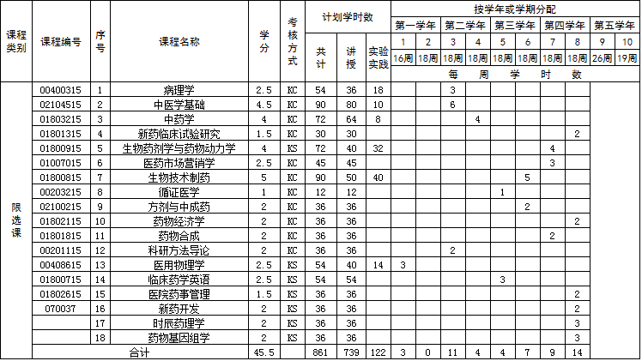

中药学专业四年制本科人才培养方案
一、专业名称与专业代码
（一）专业名称：中药学（Traditional Chinese Pharmacy）
（二）专业代码：100801
二、培养目标
本专业培养适应我国社会主义经济建设和现代化医药卫生事业发展需要的，具有高度的社会责任感、良好的职业道德文化修养和健康的身心素质的，具有创新意识和较强动手实践能力的，掌握中药学基础理论、基本知识、基本技能以及药学、中医学等方面的知识和能力，能胜任药品研发、生产、质量控制、流通、临床合理用药等工作的中药学专门人才。
三、培养要求
（一）基本培养要求
1、热爱祖国，拥护中国共产党领导，学习毛泽东思想、邓小平理论和“三个代表”重要思想、践行科学发展观；坚持社会主义核心价值观，培养德、智、体、美、全面发展的社会主义事业建设者和接班人，热爱医药卫生事业，有为国家富强、民族振兴、人民幸福而奋斗和为人民医药卫生事业而献身的精神。
2、树立正确的世界观、人生观和价值观，遵纪守法，严谨求实，具有良好的思想品质和职业道德。
3、具备宽广的人文、科学和社会知识，具有大学本科生应有的文化修养；具有良好的自学能力和社会适应能力。
4、掌握英语，具有良好的听、说和写作能力，能熟练地阅读本专业的英文资料，掌握文献检索、资料查询和综述的基本方法。
5、掌握中药学各主要分支学科的基本理论和基本知识，接受中药学实验方法和技能的基本训练，具备中药鉴定、炮制、制备与质量控制评价、临床合理用药的基本能力。
6、掌握与中药学相关的基础知识和科研方法，学会科研思路和论文撰写技巧，完成学士学位论文并通过论文答辩，具备一定的中药学科学研究能力。
7、掌握一定的体育知识和军事常识，提高身体素质，达到国家规定的大学生体质健康标准。
（二）专业培养要求
1、掌握中医药基本理论和熟悉临床用药的基本知识。
2、掌握中药化学成分的提取、分离和检测的基本原理和技能。
3、掌握中药材、饮片及中成药的鉴定、质量分析的基本理论与技能。
4、掌握文献检索、资料查询的基本方法，具有一定的科学研究和实际工作能力；具有自主学习和终身学习的能力，具有一定的创新能力和批判性思维能力。
5、掌握中药药理学与毒理学的基本理论与实验技能。
6、具有中药炮制加工，制剂制备和制剂分析的基本理论与技能。
7、熟悉药事管理的法规、政策与营销的基本知识，树立法律观念。
8、了解中药学科的发展动态。
四、主干学科
中药学、药学、中医学。
五、核心课程
（一）学科基础课程
人体解剖生理学、无机化学、有机化学、分析化学、中医学基础、医学微生物学。
（二）学科专业课程
中药学、方剂学、药用植物学、中药鉴定学、中药化学、药理学、中药炮制学、中药药剂学、中药药理学、中药制剂分析、药事管理学。
六、课程设置
（一）必修课程和限选课程（必修课程共29门、2556学时、128学分；限选课程共15门、729学时、37.5学分。）
1、思德修养·人文素质·行为科学（必修课程共10门、786学时、36.5学分；限选课程共5门、243学时、12学分。）
课程类别 | 课程名称 | 学分 | 学时 |  | 课程名称 | 学分 | 学时
必修课程 | 形势与政策 | 2 | 36 |  | 大学英语1 | 12 | 262
必修课程 | 思想道德修养与法律基础 | 3 | 54 |  | 大学英语2 | 12 | 262
必修课程 | 马克思主义基本原理概论 | 3 | 54 |  | 大学英语3 | 12 | 262
必修课程 | 中国近现代史纲要 | 2 | 36 |  | 专门用途英语 | 12 | 262
必修课程 | 毛泽东思想和中国特色社会主义理论体系概论 | 6 | 108 |  | 大学体育 | 5 | 150
必修课程 | 国防教育 | 2 | 32 |  | 心理健康 | 1.5 | 36
必修课程 | 医学伦理学 | 1 | 24
限选课程 | 药学英语 | 2.5 | 54 |  | 医药市场营销学 | 2.5 | 45
 | 拉丁语 | 2 | 36 |  | 医事法律 | 2 | 54
 | 中药商品学 | 3 | 54
2、自然科学（必修课程共6门、594学时、30.5学分；限选课程共2门、150学时、8学分。）
课程类别 | 课程名称 | 学分 | 学时 |  | 课程名称 | 学分 | 学时
必修课程 | 高等数学 | 5.5 | 108 |  | 有机化学 | 5.5 | 108
必修课程 | 数理统计 | 2.5 | 54 |  | 分析化学 | 5.5 | 108
必修课程 | 无机化学 | 4.5 | 90 |  | 计算机应用基础 | 7 | 126
限选课程 | 物理化学 | 5 | 90 |  | 医用物理 | 3 | 60
3、生物医学（必修课程共2门、156学时、8学分；限选课程共3门、144学时、7.5学分）
课程类别 | 课程名称 | 学分 | 学时 |  | 课程名称 | 学分 | 学时
必修课程 | 人体解剖生理学 | 6 | 120 |  | 病原生物学 | 2 | 36
限选课程 | 生物化学与分子生物学 | 2.5 | 48 |  | 生物化学与分子生物学实验技术 | 1 | 24
限选课程 | 生物药剂学与药物动力学 | 4 | 72
4、科研方法（限选课程共1门、36学时、2学分。）
课程类别 | 课程名称 | 学分 | 学时 |  | 课程名称 | 学分 | 学时
限选课程 | 科研方法导论 | 2 | 36
5、临床医学课程（必修课程共1门、72学时、4学分。）
课程类别 | 课程名称 | 学分 | 学时 |  | 课程名称 | 学分 | 学时
必修课程 | 中医学基础 | 4 | 72
6、中药学专业课程(必修课程共10门、948学时、49学分；限选课程共4门、156学时、8学分)
课程类别 | 课程名称 | 学分 | 学时 |  | 课程名称 | 学分 | 学时
必修课程 | 中药学 | 5 | 90 |  | 中药制剂分析 | 2.5 | 54
必修课程 | 方剂学 | 2.5 | 54 |  | 中药药剂学 | 8 | 144
必修课程 | 药理学 | 6 | 120 |  | 中药鉴定学 | 8 | 144
必修课程 | 中药化学 | 5.5 | 108 |  | 中药炮制学 | 3.5 | 72
必修课程 | 药用植物学 | 5.5 | 108 |  | 中药药理学 | 2.5 | 54
限选课程 | 药物合成 | 2 | 36 |  | 临床药理学 | 2.5 | 48
 | 药事管理学 | 2 | 36 |  | 新药开发 | 1.5 | 36
（二）任选课程（详见泸州医学院2013级本科专业任选课程一览表）
（三）毕业实习（24周，计22学分）
七、主要实践教学环节
（一）实验教学环节：专业基础课程和专业课程根据课程进度安排到实验室（详见课程教学进程表和各课程教学进度表）
（二）毕业实习环节：实习时间共24周，其中在医院药剂科（或药学部）、制药公司、医药院所等机构实习18周，毕业设计与撰写6周。
八、学制：四年
九、学位授予
学生修完人才培养方案的全部课程，考核合格取得规定学分，符合毕业条件者准予毕业；符合《中华人民共和国学位法》及《西南医科大学学位授予实施细则》者，授予理学学士学位。
十、毕业学分要求
（一）最低学分要求：190学分
（二）必修课：150学分（含毕业实习或毕业设计22学分）
（三）选修课：40学分（其中限选课程30学分，任选课程10学分）
（四）创新教育学分要求：2学分
十一、课程设置及教学进程表
（一）中药学专业四年制本科必修课教学进程表
（二）中药学专业四年制本科选修课教学进程表

中药学专业四年制本科必修课程教学进程表
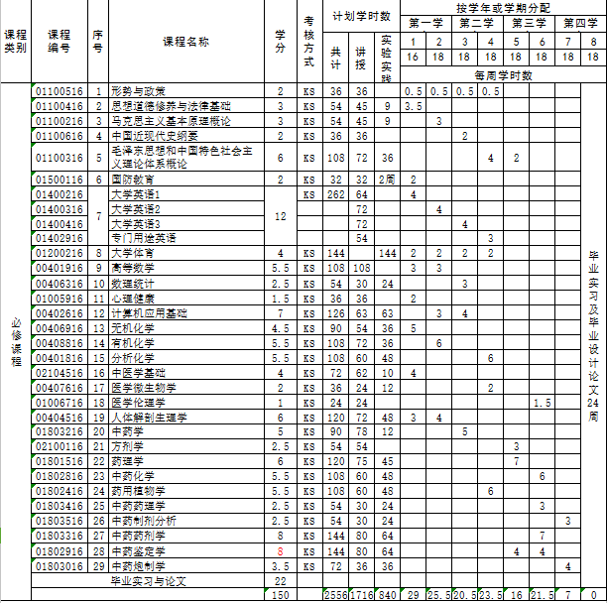

中药学专业四年制本科选修课程教学进程表

